Experiencias didácticas
en
Aprendizaje Cooperativo

Educación Primaria 6º Curso
Los cuerpos geométricos,
por Jesús Duque Serrano

http://fernandotrujillo.es/wp-content/uploads/2010/05/AC_libro.pdf

pgs del libro 43 a 46
Experiencias Educativas en Aprendizaje Cooperativo Editores Fernando Trujillo Sáez
Miguel Ángel Ariza Pérez Grupo Editorial Universitario, Granada 2006

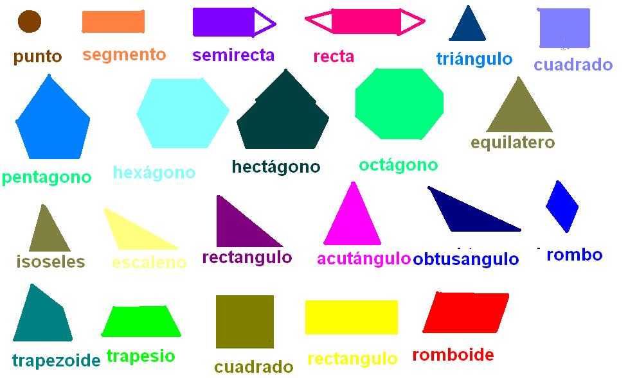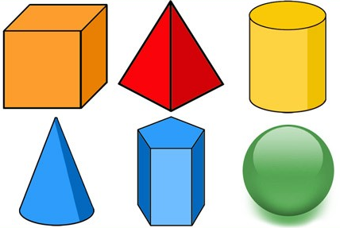

Descripción del contexto

Esta experiencia de aprendizaje cooperativo se ha realizado en el sexto curso de Educación Primaria, en el área de matemáticas. La clase está formada por 31 alumnos/as, 18 niñas y 13 niños. El grupo de niñas es bastante homogéneo, con sólo una alumna con fuertes problemas de aprendizaje.

El grupo de niños es más heterogéneo porque dos de ellos presentan “necesidades educativas especiales“, tres han repetido curso en años anteriores y tres tienen problemas en el aprendizaje.

Descripción de la unidad didáctica

El tema de la unidad didáctica son “Los cuerpos geométricos”. Para su desarrollo se utilizó una quincena, 8 horas de clase. El material requerido para esta experiencia fue el siguiente:

1. Libro de texto.
2. Cuaderno de figuras recortables de cuerpos geométricos de Editorial Roma.
3. Globo terráqueo, cajas, botes de cacao, balones y pelotas. Juegos de construcciones.

Los objetivos propuestos son los siguientes:

1. Conocer los poliedros y sus elementos.
2. Conocer los prismas, las pirámides y los poliedros regulares.
3.Conocer los cuerpos redondos: el cilindro, el cono y la esfera.
4. Iniciar el concepto de volumen.

Los contenidos a desarrollar son los siguientes:

1. Los poliedros: prismas y pirámides. Poliedros regulares. Nombres y elementos.
2. Los cuerpos redondos: cilindro, cono y esfera. Elementos.
3. Construcción a partir de su desarrollo de poliedros y cuerpos redondos.
4. Reconocer las formas poliédricas en el entorno y en las figuras concretas
5. Valorar la precisión y limpieza al construir las figuras.

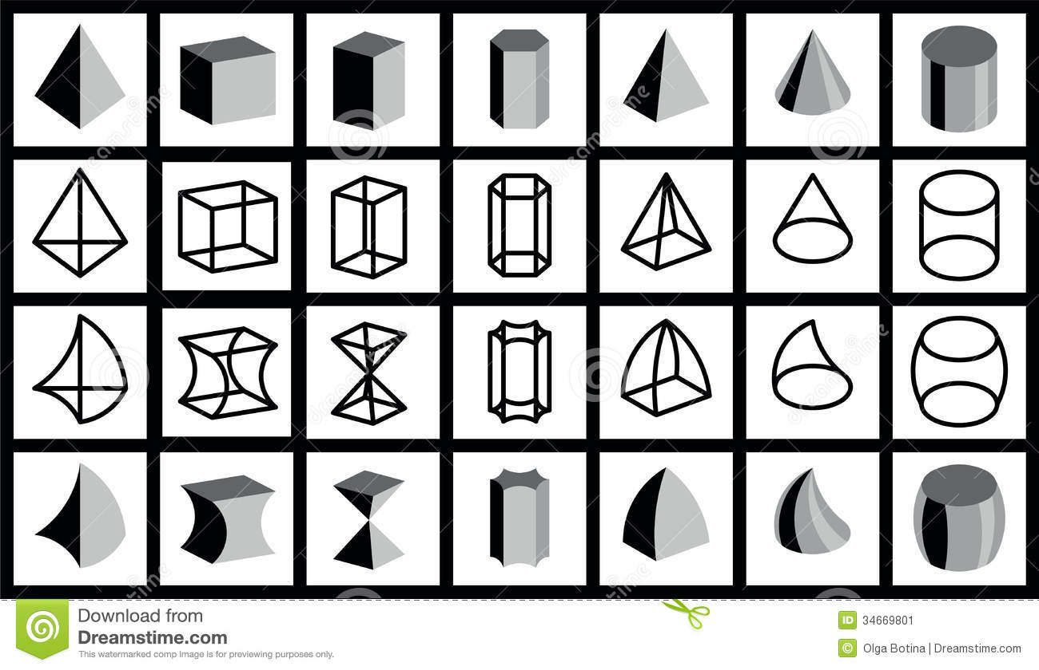

Secuencia de actividades

En la primera sesión, toda la clase analiza un juego de construcciones.
Las piezas son cuerpos geométricos. Unas tienen caras planas (poliedros) y otros ruedan (cuerpos redondos). Hacemos lo mismo con las cajas, botes y pelotas que hemos traído.

El profesor reparte el trabajo a cada uno de los cinco grupos que se forman:

1. Construir los prismas del cuadernillo de figuras recortables de Editorial Roma. Deben autoevaluar: construcción de figuras, concepto de prisma, elementos de un prisma (bases, vértices, caras laterales y aristas).Conocer los nombres de los primas.

2. Construir las pirámides. Deben autoevaluar: construcción de figuras, concepto de pirámide, elementos de una pirámide (base, vértice, cúspide, caras laterales). Conocer el nombre de las pirámides.

3. Construir los 5 poliedros regulares. Deben autoevaluar: construcción de figuras, concepto de poliedro regular, conocer el nombre de los cinco poliedros identificando con la figura y saber cómo son sus caras y el número de ellas.

4 . Construir los cilindros. Autoevaluar: construcción de figuras, concepto de cilindro. Elementos: bases, cara lateral

5. Construir los conos. Estudiar la esfera. Autoevaluar: concepto de cono, base, superficie lateral, cúspide. Esfera: centro, radio, diámetro. Circunferencia y círculo máximo.

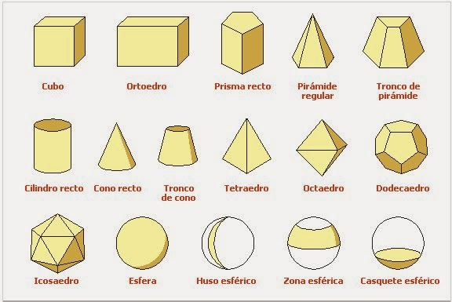
Seleccionar las figuras indicadas

Tras la distribución de tareas, empieza el trabajo de cada grupo de construcción de figuras y recopilación de datos.

En la segunda sesión, cada grupo sigue recortando las figuras de cuadernillo de figuras recortables de cuerpos geométricos de Editorial Roma, prepara su contenido y se autoevalúa.

Modelo de autoevaluación del grupo 3.

a. ¿Qué son poliedros regulares?
b. ¿Cómo se llaman los 5 poliedros regulares?
c. ¿Cuántas caras tiene el tetraedro y cómo son?
d. Ídem del hexaedro o cubo.
e Ídem del octaedro.
f. Ídem del dodecaedro.
g. Ídem del dodecaedro.

-
Construcción de figuras. R.F.
-
Reconocimiento de las cinco figuras

Se decide dar un punto por apartado excepto por el de reconocimiento de los cinco poliedros regulares que se valorará con dos puntos. El profesor va atendiendo consultas sobre si el trabajo está bien hecho, cuántos puntos merece tal pregunta , etc.

MODELO DE FICHA EVALUACIÓN

TOTAL DE PUNTOS

1. En la tercera sesión, dos alumnos de cada grupo se quedan en su mesa de trabajo para recibir a un miembro de cada uno de los otros grupos, para transmitirles toda la información que ellos han recabado y cómo han realizado su trabajo. Tras recibir toda la información vuelven al grupo base.

De la cuarta a la séptima sesión, a l volver a reunirse los grupos base tras la tercera clase, cada grupo ha dispuesto de una hora para realizar las tareas que le faltan.

Así, el grupo 1, que trabajó sobre los prismas, lo hará ahora sucesivamente sobre pirámides, poliedros regulares, cilindros, conos y esferas.

El trabajo incluye la realización de las actividad es escritas del libro de texto de Matemáticas, tema 14, editorial SM, Proyecto “Un mundo para todos”.

Los estudiantes se autoevalúan, bien por parejas, bien por el jefe de grupo a cada uno de ellos. La evaluación será similar a la descrita en la clase

2. En estas clases he tenido que aclarar muchas dudas ya que no todos los que salieron del grupo en la tercera clase para recoger información, se enteraron al cien por cien. He ido corrigiendo actividades escritas.

En la octava sesión, un miembro de cada grupo expuso oralmente ante la clase, mostrando las figuras geométricas hechas y las cogidas del juego de construcciones, el tema con que iniciaron el trabajo. Tras una vuelta, se repitió con otro alumno/a.

Por último, se recogen las notas de los cinco apartados del tema y se hace la nota media.

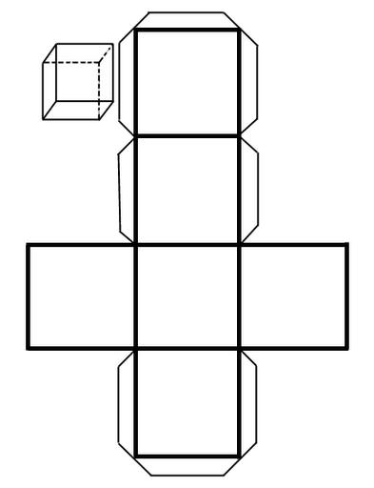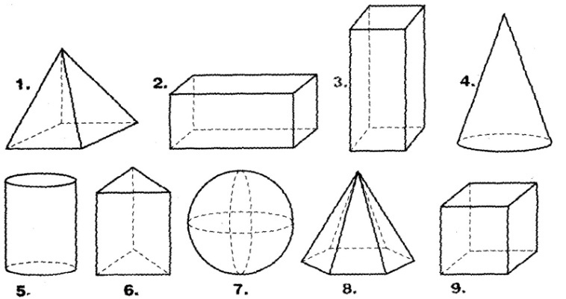

Evaluación de la experiencia

En general se observan los siguientes aspectos positivos de la experiencia

• Ha sido bien recibida por alumnos/as por la novedad, por lo que el interés ha sido alto.

• Los tres grupos menos heterogéneos han funcionado mejor, con más aprovechamiento.

• Ha mejorado el trabajo de investigación.

• El jefe-líder de cada grupo ha sido muy responsable.

Por el contrario, he aquí algunos elementos negativos:

• Hace falta mucho material de consulta.
• Lleva mucho tiempo para el profesor organizar los grupos, repartir trabajo,...
• Clases con menos alumnos/as serían más apropiadas para este tipo de metodología
• La heterogeneidad en la clase no es sencilla de maneja

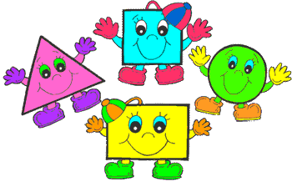
Crítica de la unidad didáctica

Bien enfocada y expuesta con claridad. Adaptada para uno alumno del final de la primaria. Conviene que en los grupos, que no quedan muy claramente diseñados, se realicen algunos ejercicios fáciles de construir las figuras, mediante un trabajo de papiroflexia. Es sencillo, y son ellos vamos hacia una acción muy instructiva.
Interesante el buscar en la sociedad o en la naturaleza figuras de las cinco previstas como preferentes: dónde y cómo se usan en una casa, fábrica, calle o mueble
El aprendizaje cooperativo busca mucho la utilidad de los conocimientos que se adquieren, no sólo la teoría, que pronto se olvida.

